Behandling av keloid ärr efter kejsarsnitt

Alt: keloid ärr efter vertikalt kejsarsnitt före och efter behandling

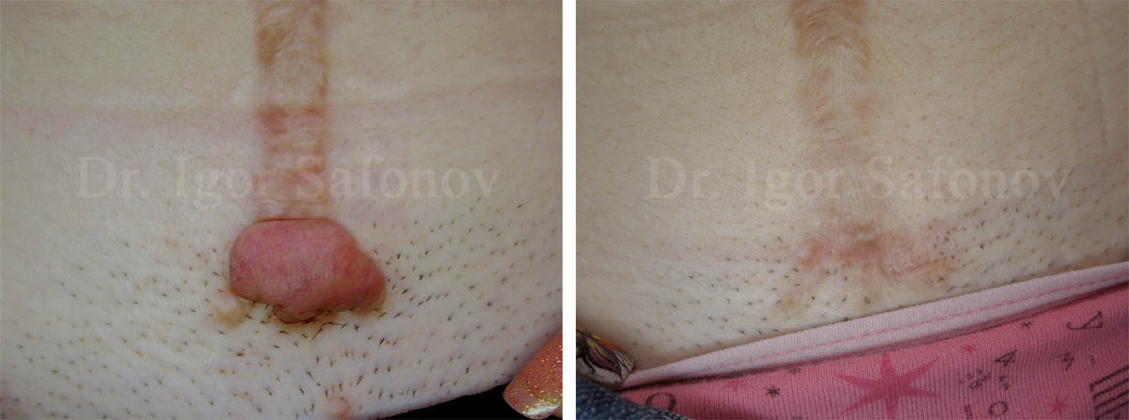Caption: Behandling av keloid ärr efter kejsarsnitt

Description: Keloid ärr efter kejsarsnitt är vanligare hos personer med mörk hud, men även kvinnor med ljus hud kan utveckla keloider. Detta händer i följande fall:

1. Vertikal sektion av kejsarsnittet;

2. Tidig lastning och ärr dehiscence;

3. Inflammation och irritation av huden i suturområdet efter kejsarsnitt.

Focus keyphrase: keloid ärr efter kejsarsnitt

SEO title: Keloid ärr efter kejsarsnittSlug: behandling-av-keloid-arr-efter-kejsarsnitt

Meta description: Keloid ärr efter kejsarsnitt är vanligare hos personer med mörk hud, men även kvinnor med ljus hud kan utveckla keloider

Behandling av hypertrofiskt ärr efter kejsarsnitt

Alt: hypertrofiskt ärr efter kejsarsnitt före och efter behandling

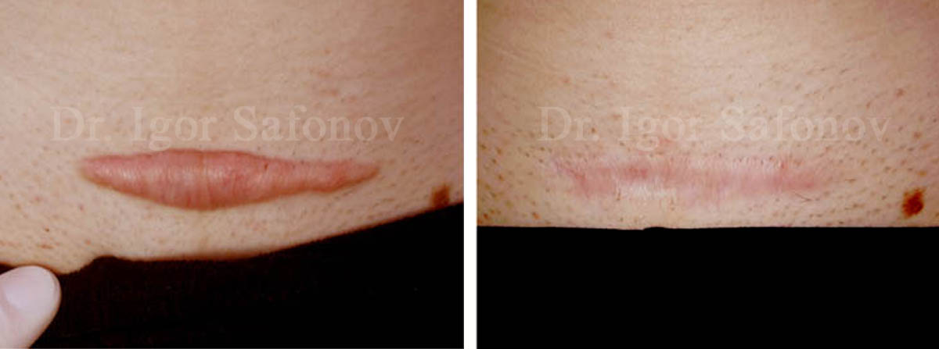Caption: Behandling av hypertrofiskt ärr efter kejsarsnitt

Description: Hypertrofiskt ärr efter kejsarsnitt kan inte försvinna med silikonbaserade krämer eller geler mot ärr. Silikonbaserade krämer och geler kan bara användas som ett sätt att förhindra bildning av keloid och hypertrofiska ärr. Men de kan inte förstöra det redan existerande överskottet av kollagen, precis som de inte kan påverka dess bildning. Hypertrofiskt ärr efter kejsarsnitt kräver mer radikala metoder, såsom kortisonbehandling, frysning med flytande kväve, och så vidare.

Focus phrase: hypertrofiskt ärr efter kejsarsnitt

SEO title: hypertrofiskt ärr efter kejsarsnitt

Slug: behandling-av-hypertrofiskt-arr-efter-kejsarsnitt

Meta description: Hypertrofiskt ärr efter kejsarsnitt kan inte försvinna med silikonbaserade plattor eller geler mot ärr. Det kräver radikala metoder som frysn

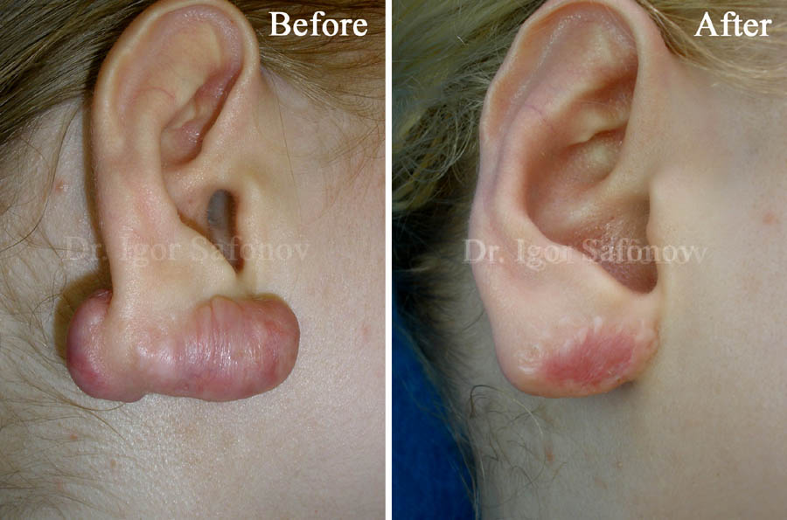Alt: två gånger opererad bilateral örsnibb keloid före och efter behandlingen

Caption: Behandling av den två gånger opererad örsnibben keloid

Description: Örsnibb keloider kan vara ensidiga och bilaterala. En bilateral örsnibb keloid växer på vardera sidan av örsnibben och kallas en hantelkeloid eller dumbbell keloid. Som ett resultat av olika manipulationer, såsom att ta en biopsi, kirurgisk borttagning eller laserbehandling börjar örsnibben keloider växa snabbt och öka 3-4 gånger jämfört med originalstorleken

SEO title: örsnibben keloid kan vara ensidiga och bilaterala

Slug: behandling-av-opererad-orsnibben-keloid

Meta description: Bilateral örsnibben keloid kan växa på båda sidor av örsnibben och kallas dumbbell keloid eller hantelkeloid. Örsnibb keloid växer efter

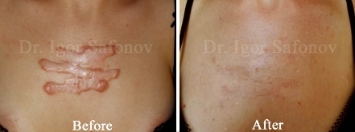

keloider på bröstet

**Permalänk:** [http://scarshelper.com/scar-treatment-removal-and-correction-photos-before-and-after/**keloider-pa-brostet**/](http://scarshelper.com/scar-treatment-removal-and-correction-photos-before-and-after/keloider-pa-brostet/)